东北大学资源与土木工程学院
上 机 实 验 报 告

课程设计名称: 大地与控制测量

学 生 专 业： | 测绘工程 | 学生班级： | 测绘2301班
学 号 ： | 20232411 | 学生姓名： | 张洋
指导教师姓名： | 张胜军
指导教师评估：
评 阅 人： |  | 评阅时间：

目录
一、 实验目的 1
二、 数字水准仪的构造与操作方法 1
1. KL-07数字水准仪部件名称 1
2. KL-07数字水准仪操作键及其功能 2
3. KL-07数字水准仪显示 3
4. KL-07数字水准仪二等水准线路测量操作方式 4
5. KL-07数字水准仪数据导出操作方式 8
三、 二等水准测量流程及注意事项 9
1. 前期准备阶段 9
2. 外业观测阶段 10
3. 内业数据处理阶段 13
4. 二等水准测量注意事项 13
四、 实验测区概况 16
五、 实验数据分析 17
1. 视距控制分析 17
2. 地形起伏变化分析 17
3. 闭合差与精度评估 17
4. 测量成果总结 17
六、 实验心得 17
附录1 二等水准测量记录手簿 20
附录2 二等水准测量成果报表 23

大地与控制测量课程二等水准测量实验报告
组别：测绘2301班第一组 实验日期：2025年6月16日
- 实验目的
- 熟悉KL-07数字水准仪的构造与操作方法。
- 掌握二等精密水准测量的流程及技术要求。
- 学会处理水准测量数据并分析测量精度。
- 培养严谨的测量实验态度与团队协作能力。
- 数字水准仪的构造与操作方法
- KL-07数字水准仪部件名称
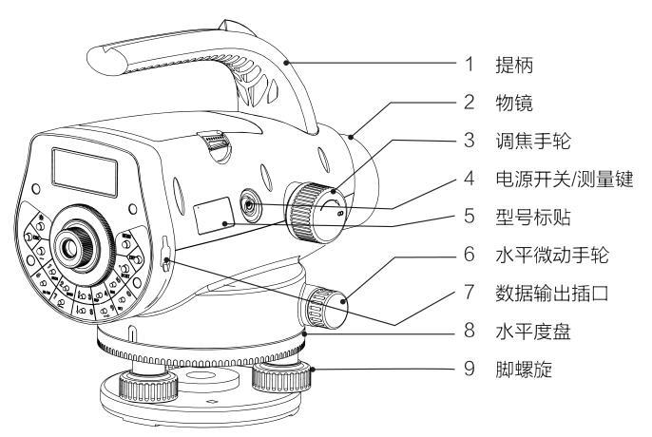
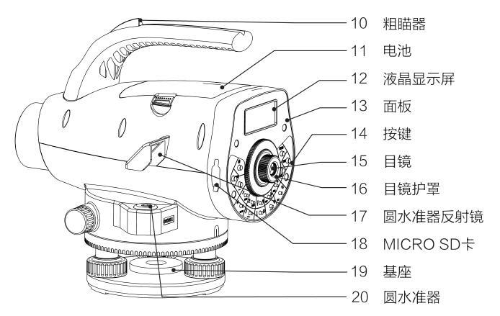
- KL-07数字水准仪操作键及其功能
键 符 | 键名 | 功 能
POW/MEAS | 电源开关/测量  键 | 仪器开关机和用来进行测量  开机:仪器待机时轻按一下；  关机:按约五秒左右；
MENU | 菜单键 | 进入菜单模式，菜单模式有下列选择项:标准测量模式、线路测量模式、检校模式、数据管理和格式化内存／数据卡。
DIST | 测距键 | 在测量状态下按此键测量并显示距离。
↑↓ | 选择键 | 翻页菜单屏幕或数据显示屏幕。
→← | 数字移动键 | 查询数据时的左右翻页或输入状态时左右选择。
ENT | 确认键 | 用来确认模式参数或输入显示的数据
ESC | 退出键 | 用来退出菜单模式或任一设置模式，也可作输入数据时的后退清除键。
0～9 | 数字键 | 用来输入数字。
— | 标尺倒置  模式 | 用来进行倒置标尺输入，并应预先在测量参数  下，将倒置标尺模式设置为‘使用’。
 | 背光灯开关 | 打开或关闭背光灯
. | 小数点键 | 数据输入时输入小数点；在可输入字母或符号  时,切换大小写字母和符号输入状态。
REC | 记录键 | 记录测量数据。
SET | 设置键 | 进入设置模式，设置模式是用来设置测量参数、条件参数和仪器参数。
SRCH | 查询键 | 用来查询和显示记录的数据。
IN／SO | 中间点／放样  模式键 | 在连续水准线路测量时，测中间点或放样。
MANU | 手工输入键 | 当不能用[MEAS]键进行测量时，可从键盘手工输入数据。
REP | 重复测量键 | 在连续水准线路测量时,可用来重测已测过的后视或前视。
- KL-07数字水准仪显示
显示屏采用点阵式液晶显示(LCD)，可显示 4 行，每行 20 个字符。
3.1 显示屏背景光开关（ON/OFF）
屏幕背景光开关可任意选择，可以通过按键“”互换,也可以通过仪器参数的背景光设置来实现。
3.2 对比度调节
显示屏亮度分为九级，设置方法见“设置模式”。
示例：
主菜单  1/2  - 标准测量模式线路测量模式检校模式 | 主菜单  1/2  标准测量模式  - 线路测量模式检校模式 | 标准测量模式标尺：  视距：  开始测量：>>>>>>>
标准测量模式 | 线路测量模式 | 正在测量

3.3 显示符号
显示 | 含 义
p | 表示当前数据已存储
 | 电池电量指示
BM# | 水准点
I | 标尺倒置
a/b | 表示还有另页或菜单，可按[▲] [▼]键翻阅,b:总页数，a:当前页
Inst Ht | 仪器高
CP# | 转换点

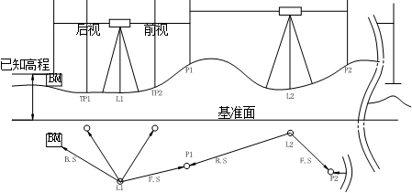
4. KL-07数字水准仪二等水准线路测量操作方式
开始线路测量用来输入作业名、基准点号和基准点高程，输入这些数据后，开始线路的测量。选择二等水准测量（往返测：后前前后/前后后前 aBFFB)；
当一个测站测量完后，用户可以关机以节约电源,再次开机后仪器会自动继续下一个站点的测量。
4.1 初始设置操作：
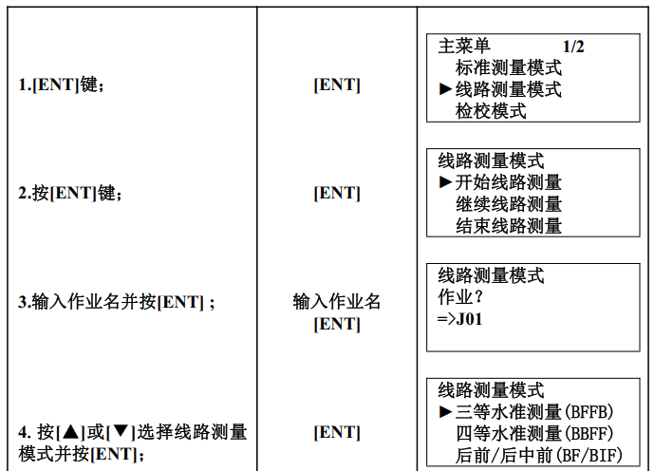
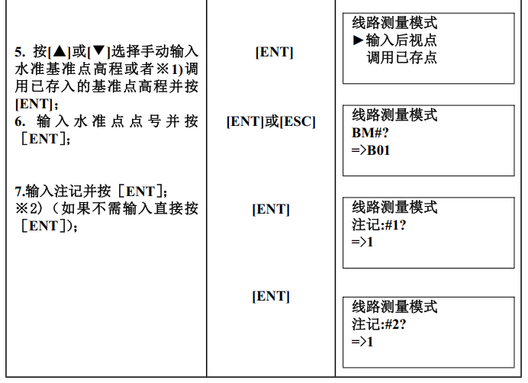
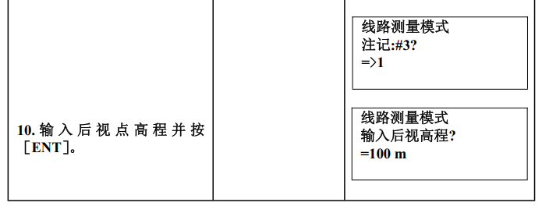
4.2 测量过程操作：
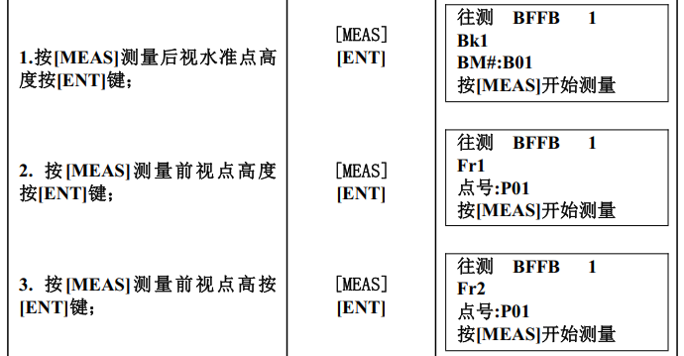
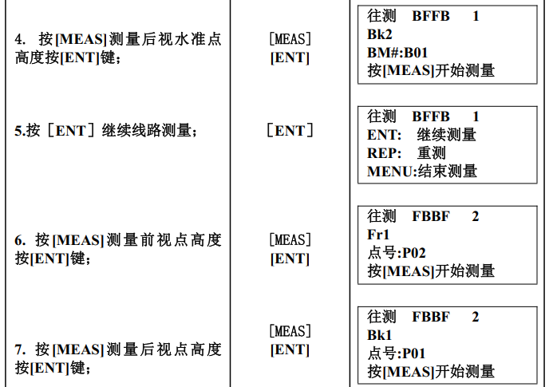
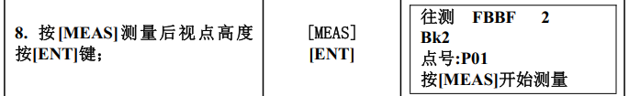
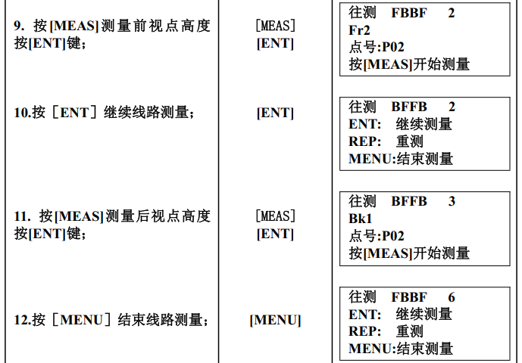
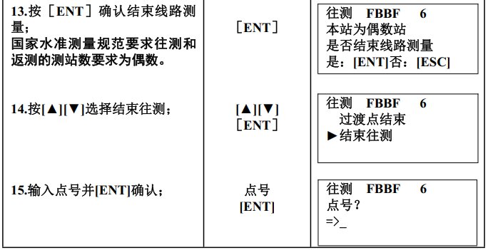
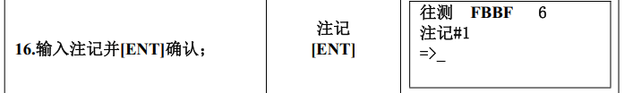
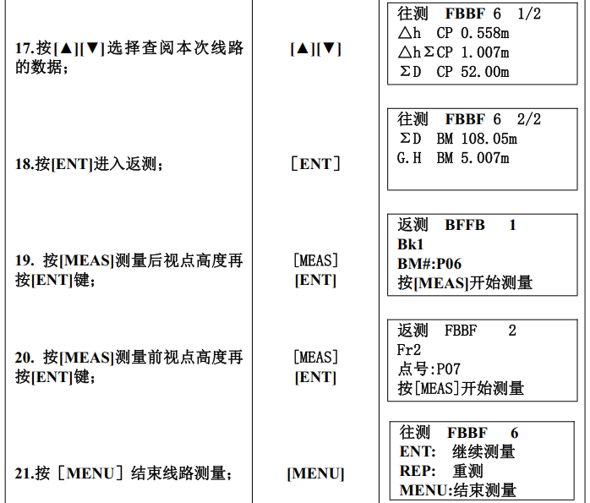

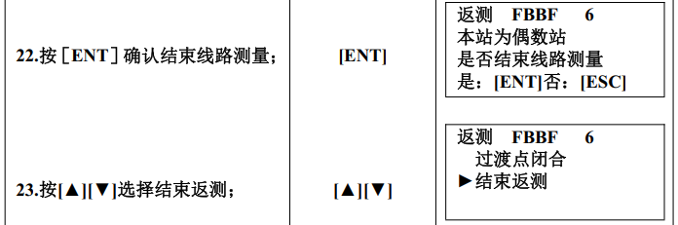
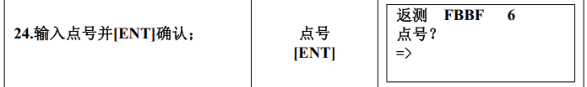
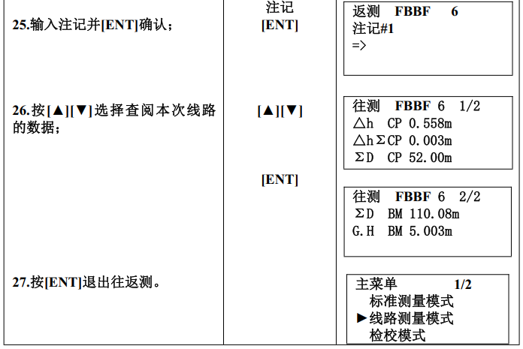

5. KL-07数字水准仪数据导出操作方式
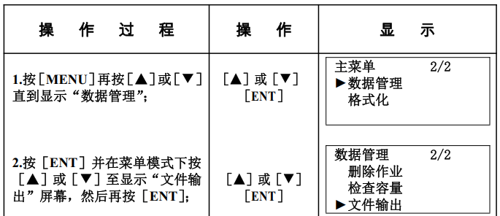
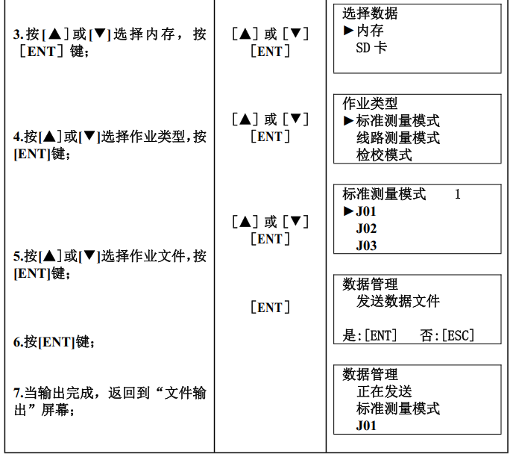

三、 二等水准测量流程及注意事项

1. 前期准备阶段
1.1 仪器检定与校准
所用仪器需经法定计量机构检定，检定项目包括：
- 水准仪的 i 角（垂直轴倾斜误差），要求≤15″；
- 水准尺的分划误差；
- 弯曲差及零点差；
- 标尺基辅分划差；
- 测微器行差等。
检定合格后，记录仪器编号、检定日期及有效期。

1.2 测量方案设计
根据测量任务确定水准路线走向，优先选择地势平坦、交通便利且地基稳定的路线，避开易受振动、高温或积水区域。
绘制水准路线图，标注已知水准点（如国家等级水准点）、待测点及转点位置，规划测段划分及观测顺序。
1.3 点位埋设与标识
水准点（包括已知点、待测点）需埋设稳固标志，常用类型：
- 基岩水准点：适用于长期保存，埋入基岩内；
- 混凝土水准点：埋深≥1.5 米，底部浇筑混凝土基座；
- 金属标志：用于临时点，需打入地下并浇筑混凝土固定。
点位需做好标识，避免施工或自然因素破坏。

2. 外业观测阶段
2.1 观测仪器与人员配置
仪器：电子水准仪（如徕卡 DNA03、蔡司 DINI03）或高精度光学水准仪（如 DS1 级），配数字水准尺。
人员：至少 3 人（观测员、记录员、扶尺员），需经过专业培训，分工明确。
2.2 测站观测步骤
步骤一：安置仪器
1) 安置三脚架
应使用配套的E型铝制三脚架或宽框三脚架，或球头铝制三脚架。
1. 伸缩三脚架三条腿到合适的长度，并拧紧腿部中间部分固定螺帽。
2. 固紧三脚架头上的六角螺母，使三脚架腿不致于太松。将三脚架安置在给定点上，张开三脚架，使腿的间距约一米或脚架张角能保证三脚架稳定，先固定一个脚，再动其他二个脚使水准仪大致水平，如有必要可再伸缩三脚架腿的长度。
3. 将三脚架腿踩入地面内使其固定在地面上。
2) 将仪器安装到三脚架头上
从仪器箱内小心取出仪器并安置到三脚架头上
1. 将三脚架中心螺旋对准仪器底座上的中心，然后旋紧脚架上的中心螺旋直到将仪器固定在三架头上。
2. 如果需要用水平度盘测定角度或设定一条线，则须用垂球将仪器精确地对中。
3. 利用三个脚螺旋使圆水准器气泡居中，即置平仪器，若使用球头三脚架，则应先轻轻松开脚架中心螺旋，然后将仪器围绕三脚架头顶部转动使圆水准器泡居中，当气泡位于圈内即可旋紧脚架上的固定螺母。
3) 安置仪器在给定点上(对中)
当仪器用于测角或定线，则该仪器必须用垂球精确安置在给定点上。
1. 将垂球钩挂在三脚架中心螺旋的垂球架上。
2. 然后将垂球线挂到垂球上，用滑动装置调节线的长度使垂球位于合适的高度上。
3. 如果仪器未对准给定点，可将仪器移动到该点上，而无须改变三脚架腿与架头之间的关系。首先将三脚架大致安置到给定点上，使垂球偏离该点约在 lcm 以内，握住三脚架的两条腿，相对于第三条腿进行调节，使架头水平、高度适当，架腿张开合适可触及地面。
4. 最后一边观察垂球和架头一边将每条架腿踩入地面内。
5. 略微松开三脚架中心螺旋，在架头上轻轻移动仪器，使垂球正好对准给定点，然后将三脚架中心螺旋旋紧。
步骤二：整平仪器
用脚螺旋将圆水准器的气泡调整居中。先将圆水准器放在适当位置，然后用双手同时向内或向外(即以相反方向)旋转脚螺旋，使一个升高、一个降低。当气泡未居中而处于a处；同时按图上箭头所示向内旋转1、2两个脚螺旋，使气泡由a移动到b处；再转动脚螺旋3，使气泡居中。这项工作要反复进行，直至仪器旋转到任何方向，气泡都居中为止。在整平的过程中，须记住左手拇指规则：“左手拇指旋转脚螺旋的运动方向，就是气泡移动的方向”，不可盲目地转动脚螺旋。
注:整平过程中不要触动望远镜。

步骤三：照准与调焦
1. 利用粗瞄期将望远镜对准标尺。
2. 慢慢旋转目镜使十字丝影像最为清晰。
3. 旋转调焦手轮直至标尺的影像最为清晰, 转动水平微动螺旋使标尺的像在十字丝竖丝的中心。
4. 通过望远镜进行观察，将眼睛在目镜后上下左右稍做移动，若发现十字丝与标尺影像无相对运动，则调焦工作完成，否则从步骤 1 重新进行。
步骤四：观测与读数
1) 往、返测奇数站照准标尺顺序为:
a)后视标尺；
b)前视标尺；
c)前视标尺；
d)后视标尺。
2) 往、返测偶数站照准标尺顺序为:
a)前视标尺；
b)后视标尺；
c)后视标尺；
d)前视标尺。
3) 一测站操作程序如下(以奇数站为例):
a)首先将仪器整平(望远镜绕垂直轴旋转，圆气泡始终位于指标环中央)；
b)将望远镜对准后视标尺(此时，标尺应按圆水准器整置于垂直位置)，用垂直丝照准条码中央，精确调焦至条码影像清晰，按测量键；
c)显示读数后，旋转望远镜照准前视标尺条码中央，精确调焦至条码影像清晰，按测量键；
d)显示读数后，重新照准前视标尺，按测量键；
e)显示读数后，旋转望远镜照准后视标尺条码中央，精确调焦至条码影像清晰，按测量键。显示测站成果。测站检核合格后迁站。

3. 内业数据处理阶段
3.1 数据整理与检核
核对观测手簿，检查数据完整性（如测站编号、日期、天气、仪器编号等）；计算各测段往返高差较差、附合路线或闭合路线闭合差，超限数据需返工重测。等水准闭合差限差：≤4√L（L 为路线长度，km）或≤1√n（n 为测站数）。
3.2 平差计算
采用间接平差法或条件平差法，使用专业软件（如科傻、南方平差易）进行平差；计算各点高程中误差，二等水准每公里高差中误差≤2mm，点位高程中误差≤6mm。
3.3 成果编制与验收
编制水准测量成果表，包括水准点高程、测段高差、平差参数等；绘制水准路线图，标注点位坐标及高程；提交成果报告，包含技术说明、观测记录、平差计算书及验收意见。

4. 二等水准测量注意事项
4.1 仪器操作相关注意事项
1) 避免条码尺面和每节标尺联接处被弄脏或损伤：在标尺存放或运输时条码尺面和联接处可能会受到碰撞和损伤，如果条码被弄脏或损伤就难以精确读数和测量，因为仪器需要读出标尺的黑白条形码作为电信号，仪器的测量精度也会由此而降低，有时甚至无法进行测量。
2) 三脚架：水准仪应尽量使用木制三脚架，使用金属三脚架可能会产生晃动，从而影响测量精度，三脚架每根腿上的螺旋必须切实固紧。
3) 三角基座：如果基座安装不正确，测量精度可能受到影响，经常检查基座上的校正螺丝，基座上的中心固定螺旋要旋紧。
4) 装箱及防止仪器受震：作为精密测量仪器，在运输过程中，应尽可能减小震动或冲击，剧烈震动可能导致测量功能受损，仪器装箱时，务必关闭电源并取下电池。
5) 小心搬动仪器：搬动仪器时必须握住提手，且把仪器从三脚架上取下。
6) 避免仪器直接受到日晒雨淋或受潮：长时间将仪器放置在高温(+50℃)环境下，会对仪器的使用产生不良的影响，不要将仪器的物镜对准太阳光，否则会损坏仪器内部的部件。
7) 避免温度突变：仪器温度突变会导致测程缩短，当仪器从很热的汽车中搬出时，要让仪器逐渐适应周围的温度后方可使用。
8) 电池检查：在作业前应确认电池剩余电量。
9) 条码标尺：如果使用条码标尺，请带上手套。
10) 在足够亮度的地方架设标尺，在条件许可的情况下应使用全把标尺，不要只用半把标尺，使用塔式条码尺时应将标尺拉出至卡口位置，使塔尺接口之间的间距符合要求；若使用照明时，则应尽可能照明整个标尺，否则可能会影响到测量精度。
11) 标尺被遮挡不会影响测量功能，但若树枝或树叶遮挡标尺条码，可能会显示错误并影响测量。
12) 当因为标尺处比目镜处暗而发生错误时，用手遮挡一下目镜可能会解决这一问题。
13) 标尺的歪斜和俯仰会影响到测量的精度，测量时要保持标尺和分划板竖丝平行且对中，标尺应完全拉开并适当固定，测量时应尽可能保证标尺连接处的精确性，并避免通过玻璃窗测量。
14) 在使用之前，长时间存放和长途运输后请首先检验和校正电子和光学的视线误差，然后校准圆水准器，同时保持光学部件的清洁。
4.2 实验过程相关注意事项
1) 观测前30分钟，应将仪器置于露天阴影处，使仪器与外界气温趋于一致；观测时应用测伞遮蔽阳光；迁站时应罩以仪器罩。
2) 仪器距前、后视水准标尺的距离应尽量相等，其差应小于规定的限值：二等水准测量中规定，一测站前、后视距差应小于1.0m，前、后视距累积差应小于3m。这样，可以消除或削弱与距离有关的各种误差对观测高差的影响，如i角误差和垂直折光等影响。
3) 对气泡式水准仪，观测前应测出倾斜螺旋的置平零点，并作标记，随着气温变化，应随时调整置平零点的位置。对于自动安平水准仪的圆水准器，须严格置平。
4) 在同一测站上观测时，不得两次调焦；转动仪器的倾斜螺旋和测微螺旋，其最后旋转方向均应为旋进，以避免倾斜螺旋和测微器隙动差对观测成果的影响。
5) 在两相邻测站上，应按奇、偶数测站的观测程序进行观测。对于往测奇数测站按“后前前后”，偶数测站按“前后后前”的观测程序在相邻测站上交替进行。返测时，奇数测站与偶数测站的观测程序与往测时相反，即奇数测站由前视开始，偶数测站由后视开始。这样的观测程序可以消除或减弱与时间成比例均匀变化的误差对观测高差的影响，如i角的变化和仪器的垂直位移等影响。
6) 在连续各测站上安置水准仪时，应使其中两脚螺旋与水准路线方向平行，而第三脚螺旋轮换置于路线方向的左侧与右侧。
7) 每一测段的往测与返测，其测站数均应为偶数，由往测转向返测时，两水准标尺应互换位置，并应重新整置仪器。在水准路线上每一测段仪器测站安排成偶数，可以削减两水准标尺零点不等差等误差对观测高差的影响。
8) 每一测段的水准测量路线应进行往测和返测，这样，可以消除或减弱性质相同、正负号也相同的误差影响，如水准标尺垂直位移的误差影响。
9) 一个测段的水准测量路线的往测和返测应在不同的气象条件下进行，如分别在上午和下午观测。
10) 使用补偿式自动安平水准仪观测的操作程序与水准器水准仪相同。观测前对圆水准器应严格检验与校正，观测时应严格使圆水准器气泡居中。
11) 水准测量的观测工作间歇时，最好能结束在固定的水准点上，否则，应选择两个坚稳可靠、光滑突出、便于放置水准标尺的固定点，作为间歇点加以标记。间歇后，应对两个间歇点的高差进行检测，检测结果如符合限差要求（对于二等水准测量，规定检测间歇点高差之差应≤1.0mm），就可以从间歇点起测。若仅能选定一个固定点作为间歇点，则在间歇后应仔细检视，确认没有发生任何位移，方可由间歇点起测。

4.3 主要限差要求
- 前后视距差 ≤0.5 米
- 累积视距差 ≤3.0 米
- 基辅分划读数差 ≤0.5mm（光学水准仪）
- 测站两次高差互差 ≤0.7mm（光学水准仪）
- 往返测高差较差 ≤4√L（L 为 km）
- 附合 / 闭合路线闭合差 ≤4√L 或 ≤1√n

四、 实验测区概况
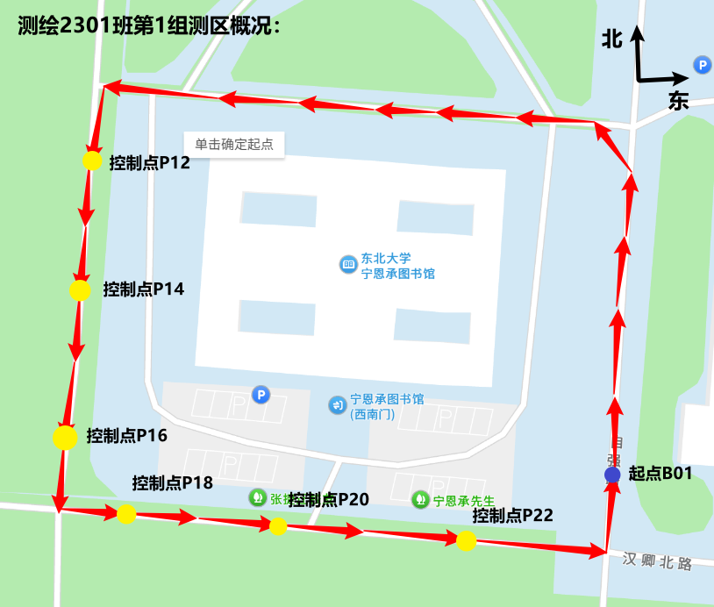
在本次实验中，我们测绘2301班第一小组以东北大学宁恩承图书馆东南角偏北约20m处为作为水准路线的起始点，记作B01。
从起始点B01向北逆时针（沿红色箭头指示）围绕东北大学宁恩承图书馆观测，每次前后尺间隔约为20-25m，依次记作P01，P02…P23，共计24个点。
该闭合水准路线共计包含7个测段、6个控制点。
实验中存在的问题：由于我们前期测量错误，未正确设置测段和控制点，故第一个控制点为P12点，第一个测段包含了12站。

五、 实验数据分析
测量结束后，我们对实验数据进行了计算，将闭合差按距离分配到各个测站，实现了高程的闭合。以下对计算结果进行分析：

1. 视距控制分析
单站视距差最大为0.353米（第7测站），最小为- 0.005米（第 11 测站），所有测站视距差均在在±0.5米限差内，符合二等水准测量单站视距差≤0.5米的规范要求。
累积视距差最大为- 0.898米（第 12 测站），全线路累积视距差为- 0.376米，远小于≤3.0 米的限值，表明测站间距控制良好。
线路长度：累计后视距275.174米，前视距275.2005米，总长度550.3745米，属中等长度测线。

2. 地形起伏变化分析
起始点 B01 高程 50.00000 米，经 P01-P22 控制点后，最终回到 B01 时高程为50.00000米，中间高程最大升至控制点P12的50.88948米，最小降至控制点P22的50.23548米，高程变化符合地形起伏规律。

3. 闭合差与精度评估
实测闭合差为 - 0.0026 米，允许闭合差为 ±0.00297 米（按公式 ±4√L 计算，L=0.550km），闭合差在允许范围内，满足二等水准测量精度要求。
水准尺读数差多在 0.0001-0.0003 米之间，观测重复性高，无明显粗差。

4. 测量成果总结
本次测量视距控制、闭合差计算均满足二等水准测量精度要求,符合二等水准测量规范，无明显粗差，高程变化符合地形起伏规律。

六、 实验心得
参加这次大地与控制测量实验，我在东北大学宁恩承图书馆周边完成了二等水准测量实践。整个过程从仪器操作到数据处理，让我在专业技能和团队协作上收获很多，也发现了不少需要改进的地方。
实验前我学过KL-07数字水准仪的使用和二等水准测量流程，但实际操作时还是遇到了问题。比如安置三脚架，课本说腿间距约一米，可实际得看地面情况调整，既要稳又得让圆水准器气泡快居中。多练之后，我才熟练用“左手拇指规则”整平仪器。
数据处理时，闭合差计算让我懂了误差会累积。实测闭合差-0.0026米，允许范围±0.00297米，这说明每一站的误差都不能忽视。像第7测站视距差0.353米，虽在限差内，但也是线路里较大的，这让我明白每个步骤都要仔细。
二等水准测量对精度要求高，很多规范都是为了控制误差。比如前后视距差不超过0.5米，是为了消i角误差和垂直折光影响。有次我们急着测，某站视距没调好，导致高差数据异常，只能重测，这让我知道规范必须严格遵守。
仪器操作细节也关键。条码标尺要是没完全拉开或有污渍，读数就会错。我们曾因标尺没固定好，读数一直跳，最后发现是接口松了。这让我知道，对仪器得小心对待，从存放、运输到用都要注意。而且测量时标尺得垂直，仪器调焦要准，这些都影响数据质量，操作时必须专注。
水准测量需要团队配合，观测员、记录员、扶尺员缺一不可。我们组七人分工明确：观测员操作仪器读数，记录员记数据核对，扶尺员保证标尺垂直，轮流分工。有次迁站扶尺员碰倒三脚架，观测员马上发现并重新整平，记录员也标注了可能的误差，这靠的就是配合和沟通。
前期我们没设对测段和控制点，第一个控制点设到了P12，第一个测段有12站，这让后续处理变复杂。后来老师提醒，大家一起重新规划才纠正，这让我知道团队要一起解决问题，沟通不好就会出错。
实验虽达到了精度要求，但问题不少：
一是前期准备不足，对仪器检定和方案设计理解不够，才弄错控制点；
二是操作不熟练，调焦、整平花时间长，影响进度；
三是数据处理时，对excel等软件用得不熟，费时间还容易错。
以后我要多学理论，明白规范的原理，不能只死记硬背。多练仪器操作，特别是数字仪器的基础整平。同时，要养成严谨的态度，不能有侥幸心理。
这次实验让我更了解大地测量学。水准测量是基础，建筑施工的高程控制、地质勘探的地形建模都要用。通过实验，我不仅学了技能，还培养了测量思维，从规划到控细节，从分析误差到评估精度，这些以后都会用到。
以后在测量实习中，我会更注意规范和团队合作。这次实验让我看到了测绘的实用性和严谨性，对以后的职业发展更有信心。
这次实验让我明白，测绘不只是用仪器测数据，更是要用专业和责任做事。从拿仪器到闭合差符合要求，我体会到了严谨操作的重要。以后我会带着这些收获，在测绘路上踏实走，用更扎实的技能迎接挑战。

附录1 二等水准测量记录手簿
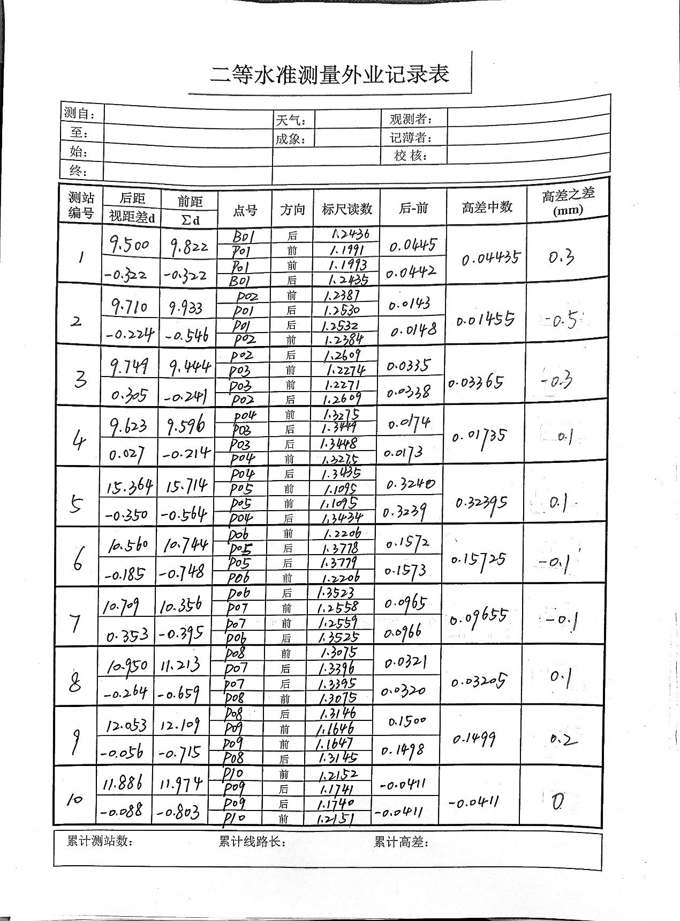

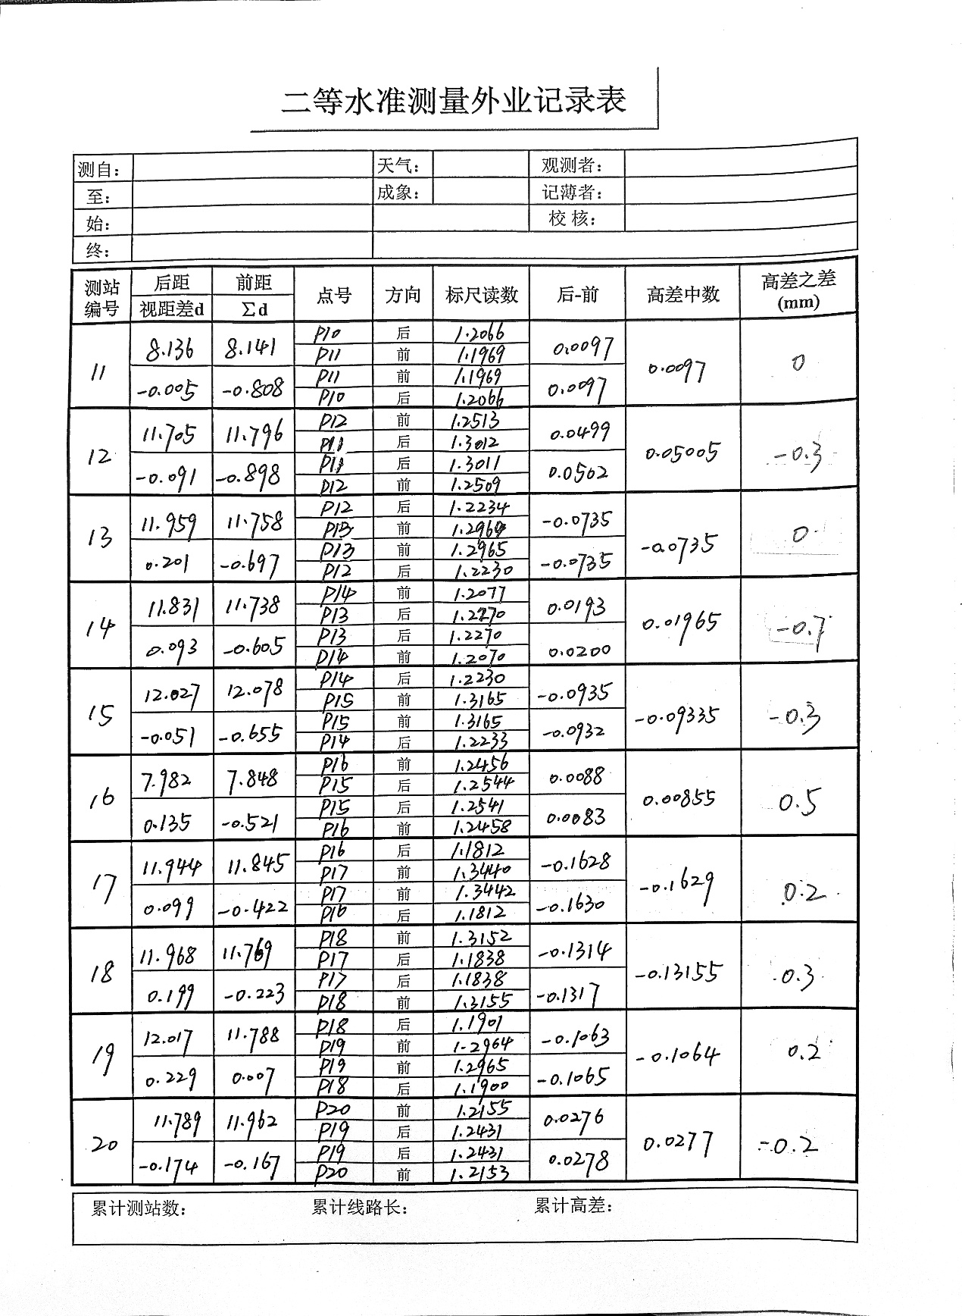

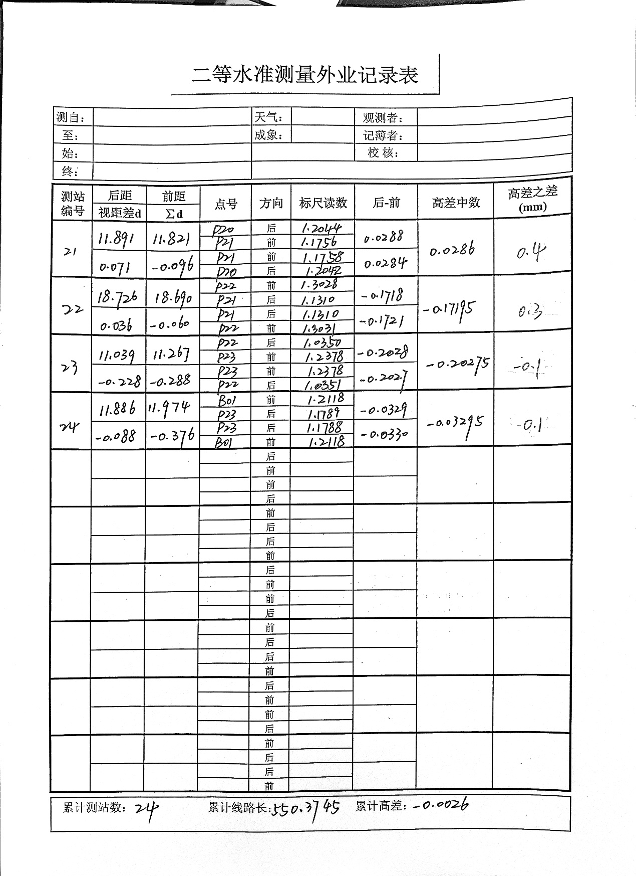

附录2 二等水准测量成果报表

